管理体系审核记录表
过程与活动、  抽样计划 | 涉及  条款 | 受审核部门：管理层 主管领导：李纲、郝晓辉 陪同人员：郭政 | 判定
 |  | 审核员：杨园 审核时间：20223年1月10日
审核条款：
QMS：4.1/4.2/4.3/4.4/5.1/5.2/5.3/6.1/6.2/6.3/7.1.1/9.1/9.3/10.1/10.3
理解组织及其环境 | Q4.1 | ●基本情况介绍：  企业名称：石家庄上凯电力设备科技有限公司,现场常看了营业执照，统一社会信用代码：911301046946600029 ；主营业务范围：电力设备、高压线路异物激光清除仪、线路监测设备的销售；企业成立于2009年，市场信誉良好，有稳定的销售网络和客户群体。主要客户群体为国家电网、发电公司、输变电公司等电力行业。  企业目前经营状况：网上查询，无被投诉情况，无质量事故  ●内外部环境：  查企业编制了《组织环境与相关方要求控制程序》。  与韩经理沟通，公司按程序要求，由管理者代表负责，办公室协助组织相关部门对公司的质量管理体系有关的内外部环境进行分析。管理层定期召开会议，针对识别出的内外部环境因素制定相应的发展策略。  查企业编制了《组织环境内/外部因素分析表》，分析日期：2022.4.1。  对企业目前内外部各项环境因素进行了识别：  外部环境因素主要有：政治环境，法律环境，经济环境，自然环境，竞争力等；  内部环境因素主要有：企业文化，公司价值观，发展战略，财务因素，组织知识因素等；  对其内外部环境因素内容和现状分别进行了分析，并分析出优势、劣势。  企业优势：公司在行业内已有多年经验，销售人员经验丰富，具备较高的专业技能，能够灵活处理销售过程中出现的各种意外状况。市场信誉良好，客户认可度较高，产品能够适应调价的压力；  劣势：企业为销售类型企业，与生产型企业相比，在技术上处于劣势等；人员较少，市场开拓力不足。  李纲总经理介绍，针对识别出的内外部环境制定了相应的发展战略，如储备人才，进行技术研发等，近两年的新冠疫情反复，实进实销，不进行大量供货，随着新冠病毒政策放开，计划明年优选供应商，提升人员能力，拓展市场。  对这些内外部因素通过定期的网站获取、顾客沟通（总结、会议、培训等形式）及内外部沟通总结等方式进行监视和评审。任意因素变化时，识别表及时更新。  内外部因素作为制定和调整方针、目标、管理评审的输入内容。 | Y
理解相关方的需求和期望 | Q4.2 | ●查见《质量管理手册》中相关条款，及《组织环境与相关方要求控制程序》，由管理者代表组织各部门识别并确定，与质量管理体系有关的相关方(如顾客、供方、政府、经理部门、投资者、员工、竞争对手、研发机构等)，明确责任部门定期对相关方的需求和期望进行监视和评审。  查企业编制了《相关方要求或期望识别表》，编制：郝晓辉， 审批：李纲， 日期：2022-4-1  识别出相关方有：顾客、外部供方、员工、周边居民、经理部门、第三方审核机构等。  ——抽顾客需求：1.产品质量符合要求；2.及时交货3.价格合理4.安装调试及时；监视指标：顾客满意度、客户投诉率；应对措施：通过顾客要求的识别、评审与转化、确保产品质量得以实现；监视和测量频率：1次/年；  ——抽员工需求：薪资、福利增加；提供培训机会；个人能力与职位得到提升  措施：构建学习型组织并建立有效的培训机制；从内部发掘、培养、招聘企业中高层管理人员  另抽周边居民需求：合法经营，不扰民；  抽供应商需求：稳定、持续的进行双赢合作；通过深度合作降低双方成本以提高供应链的竞争力；及时付款；  对识别出的相关方，均评审了其需求，制定了应对措施，监测指标和频率。符合要求。
确定管理体系的范围 | Q4.3 | ●编制了《质量管理手册》，手册中确定了公司质量、环境、职业健康安全管理体系的认证范围，明确了物理边界，  Q：电力设备、高压线路异物激光清除仪、线路监测设备的销售  注册地址：石家庄市新石北路368号金石工业园1号楼2层209室  经营地址：石家庄市新石北路368号金石工业园1号楼2层209室  经识别，外包过程为：产品运输。  在确定质量管理体系的范围时考虑了公司的内外部因素和相关方的需求和期望，考虑了公司的产品和服务，与公司的宗旨和战略方向一致。  符合标准要求。 | Y
管理体系及其过程 | Q4.4 | ●本公司按照 GB/T19001-2016标准的要求，识别了经营各环节的过程及其相互作用，建立了质量/环境/职业健康安全管理体系,并形成文件，本公司全体员工将有效地贯彻执行并持续改进其有效性。  ●管理体系及其过程为：  公司于2022年初对质量管理体系进行了策划，识别了各个过程，编制了质量管理手册、程序文件、支持性文件及记录，于2022年4月1日发布并实施。经过半年多的运行，管理体系运行正常。  经识别，外包过程为产品运输。 | Y
领导作用和承诺 | Q5.1 | ●公司最高管理者通过以下活动证实其对质量环境职业健康安全管理体系的领导作用和承诺：  对质量管理体系的有效性承担责任； 确保制定质量管理体系方针和目标、指标,并与公司的环境和战略方向相一致； 确保质量管理体系要求融入公司的业务过程； 促进使用过程方法和基于风险的思维； 确保质量管理体系所需的资源是可用的； 沟通有效的质量管理和符合质量管理体系要求的重要性； 确保质量管理体系实现其预期结果； 促进、指导和支持人员为质量管理体系的有效性做出贡献； 推动改进； 支持其他相关管理者在其职责范围内发挥领导作用。  ●公司最高管理者组织相关部门制订发展规划、管理承诺、管理方针及管理目标，提高员工队伍整体素质。通过确定、理解并持续满足顾客要求以及适用的法律法规要求；确定和应对能够影响服务符合性以及增强顾客满意能力的风险和机遇；始终致力于增强顾客满意。  与总经理沟通，清楚自己对于体系的领导作用。 | Y
管理方针 | Q5.2 | ●查见《质量管理手册》SKDL/SC-2022，制定了企业的质量方针：  服务至诚，精益求精；  管理规范，追求卓越！  ●方针是管理层共同研究决定的，结合了公司销售行业特点和目前的实际状况。公司的管理方针记录在《质量管理手册》SKDL/SC-2022中，同时，通过标准的培训、文件下发，各种会议和例会，在组织内部得到广泛的宣传、沟通。始终强调方针的意义的内涵。  经2022年10月28日的管理评审评价，管理方针适应其宗旨和环境并支持其长远战略方向；为制定管理目标提供框架；包括满足适用要求的承诺和持续改进质量管理体系的承诺。方针基本能够满足标准的要求。  通过文件、告知书、合同（与投标文件中提到）等物理介质或电子方式向相关方提供。  通过微信询问韩经理，能说出企业质量方针和释义。  基本符合要求。 | Y
组织的岗位、职责和权限 | Q5.3 | 为了有效的实施质量、环境、职业健康安全管理，本公司确定了公司结构：  ——公司总经理、各部门负责人、管理者代表为公司的管理层。  ——公司设置管理部门如下：办公室、业务部。  查《质量管理手册》、《人事管理制度》《岗位职责和任职要求》中，规定了各级各岗位人员任职要求、职责、权限和相互关系，并在公司内对各级员工进行了必要的传达；  岗位职责及权限见各部门详细审核记录。 | Y
应对风险和机遇的措施 | Q6.1 | ●查企业编制了《风险和机遇应对措施控制程序》，为有效应对风险和机遇，办公室协助管理者代表组织各部门，通过公司所处内外部环境、相关方的需求及期望、法律法规要求和其他要求、组织变更等确定所需应对的风险和机遇。  提供了《质量过程风险和机遇与应对评估分析表》，从质量管理体系运行各过程识别了各项风险和机遇包括：客户开发过程中的各项风险和机遇，物料采购过程中的风险和机遇，产品交付过程风险和机遇，顾客服务过程中风险和机遇，内部审核过程风险和机遇，  ——抽人力资源控制过程风险和机遇：风险：人力不足，能力不足，沟通不畅；采取措施：采取的适当措施可包括对在职人员进行培训、辅导或重新分配工作，或者招聘具备能力的人员等。责任部门：办公室；  ——抽售后服务风险：公司产品售后服务处理不好，顾客埋怨投诉较多，会严重影响公司产品的销售，会给公司发展带来较大的风险；  机遇：售后服务处理得当，会给公司带来额外的发展机遇。  应对措施：业务部门要严格按照售后服务管理规定，做好客户服务工作，提高客户满意度。  另查其他工作过程中的风险，如采购物料不符合要求，交货不及时，审核发现的不符合项目未能及时改进，导致问题长期存在，产品变更未能及时通知到相关部门。。。。。。。  针对识别出的风险均评价了风险等级并制定了对应的管理措施和责任部门，对以上风险和机遇的措施有效性进行了评价，措施均有效。 | Y
目标及其实现的策划 | Q6.2 | ●查《质量管理手册》SKDL/SC-2022中，公司管理层以公司的质量方针为框架，结合公司的实际运营情况，制定公司的质量目标，为确保实现管理目标，公司经过了策划，并编制了《组织目标及实现方法》，制定了分目标及考核要求和考核办法。  序号 目标分解 主要措施 责任部门 考核频次  1 交货（产品、服务）合格率≥99% 1.前期与客户进行充分的沟通，包括产品名称、规格型号、交付地点、交付时间等； 2.加强对供应商的控制，确保合同内的产品可以及时供应； 3.销售人员做好整个销售过程的跟踪与沟通 业务部 季度  2 交货及时率≥98% 业务部 季度  3 顾客满意度≥96% 1.业务部确保销售产品的合格性； 2.按时交货，并在服务过程中，与客户多沟通，满足客户的需求，并做好交付后的服务。 业务部 年度  提供了《各部门目标指标分解考核记录表》，目标按季度/年度进行了考核，查2022年2-4季度完成了目标的考核。  具体目标实现情况见各部门审核记录。 | Y
变更的策划 | Q6.3 | 公司于2022年4月初建立质量管理体系，为使公司质量管理体系有效运行，并持续改进，各部门按质量、环境和职业健康安全管理体系文件中的规定贯彻实施，文件中的规定与实际运作应保持一致。  企业通过过程业绩分析，监视、测量、分析、评价、管理评审，内部审核结果等收集可能发生的变更信息，当组织内外环境、客户及利益相关方的需求、企业经营等方面发生重大变化，具体包括产品质量监视和测量过程中持续未达到预期结果、组织机构变化、重大人员调整、持续的经营亏损等情况下，需要对体系进行变更。企业有充分识别识别潜在的变更需求，并确保在必要时做出相应的变更。  随着质量管理体系的变化，质量方针、目标的变化，定期评审及时修订质量管理体系文件，确保其有效性、充分性和适宜性。质量管理体系建立后，不断完善，持续改进，提高有效性和效率。  该企业自管理体系运行以来没有发生变更。
资源 | Q7.1 | 企业位于石家庄市新石北路368号金石工业园1号楼2层209，建筑面积约120平，配备有综合办公室、经理室及办公设备，公司目前在职人员16人。  公司确定并提供为建立、实施、保持和持续改进质量、环境、职业健康安全管理体系所需的资源。  1）人员：给各部门配备了所需人员，包括办公人员，业务人员，财务人员等。  2）基础设施：办公设备：办公桌椅，办公电脑，打印机、碎纸机、饮水机，办公用品等。电脑和打印机由办公室负责定期维护。主要是对电脑定期进行系统升级、垃圾清理、杀毒，打印机加墨更换硒鼓。  3）资金支持：注册资金：2000万元。水电供应由办公室负责。  4）视频查看楼道内配置了消火栓，灭火器，由物业负责维护。  5）过程运行环境 ：查看办公环境，整体干净整洁。各部门负责保持各自部门的环境卫生。办公区域基本无噪声。  6）文件资源：组织建立了确保管理体系有效运行所需的形成文件的信息。  资源满足需求。 | Y
监视、测量、分析和评价 | Q9.1.1 | 查企业通过以下几种方式质量管理体系绩效进行监视和测量：  该公司对管理体系过程进行监视和测量的方法包括：内审、管理评审、目标考核、过程的监视和测量检查等。  内审、管理评审、目标考核详见9.2/9.3/6.2的审核记录.  每月进行一次过程的监视和测量的检查，发现问题立即整改。提供有《过程监视和测量记录表》，检查内容包括：人力资源管理过程、合同评审过程、采购过程、服务过程、销售人员服务确认等；  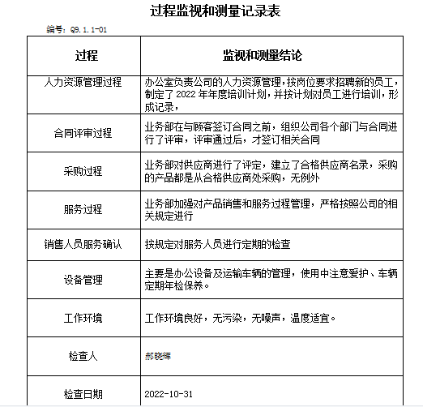  查企业保留了必要的记录文件。 | Y
管理评审 | Q9.3 | ●制定并执行《管理评审程序》，按程序要求进行管理评审，每年至少一次，总经理主持。提供了管理评审计划、会议签到表、质量环境职业健康安全管理体系运行报告、各部门的汇报材料、管理评审报告。  - 提供了《管理评审计划》，明确了评审目的、范围、依据、地点、主持人、参加评审的人员、评审的内容和各部门需准备的评审材料，编制：郝晓辉，批准：李纲 日期：2022.10.28  - 实际执行：于2022年10月28日在公司办公室由总经理召开主持了管理评审。  - 管理评审输入包括：管理方针、目标和指标的适宜性及目标指标的实施情况，组织机构设置是否合理，资源配置情况，管理体系文件评审情况，内审情况，事件、不符合、纠正、预防措施应用处理，相关方的意见反馈、包括意见、投诉，抱怨，产品和服务的符合性，质量管理体系绩效，体系的持续性、充分性、有效性评价等方面。  提供了管理评审会议记录、签到、各部门领导所做的本部门体系运行工作汇报、管理者代表做的管理体系运行报告。输入较全面。  - 提供了《管理评审报告》，管理评审结论：质量管理体系基本符合，充分、适宜、有效。  - 管理评审决议及改进措施  决议内容：我公司新版管理体系运行时间较短，有关人员对标准的理解不够深刻，现要求各部门领导和相关人员要进一步学习标准及管理手册，决定在两周之内由办公室组织相关人员再进行1次针对标准和管理手册的培训。  改进措施已实施，提供有培训记录，培训时间：2022.10.31。 | Y
改进的策划和控制 | Q10.1 | 企业通过建立管理方针、质量目标，改进服务质量、纠正、避免和减少非预期情况带来的不利影响，改进质量管理体系的绩效和有效性以及定期的内审、管理评审，合理化建议等，并通过管理目标建立与考核，明确了改进、努力的方向，建立一个自我完善、持续改进的机制和良好氛围。  企业有周会、月会制度，通过例会分析，对发现的不合格采取纠正、预防措施，达到持续改进目的。 | Y
持续改进 | Q10.3 | 企业管理体系按策划的质量管理手册、程序文件等文件化信息要求实施、运行，并通过内审、管理评审、分析和评价、纠正和纠正措施、管理方针和管理目标等有关信息来源来实现对管理体系的持续改进，同时通过日常运行中发现的问题及时调整解决，以达到持续改进管理体系的目的，以提升产品测评和服务过程质量和管理体系绩效。  日常监视和测量过程中发现的不合格、不符合要求相关责任部门及时制定相应的改进、纠正和纠正措施，以实现管理体系的持续改进。  与总经理沟通了解到，在以下方面持续改进：  1积极探索推出新的销售方式，开发新市场。  2加强销售服务及售后服务，进一步提高顾客满意度。 | Y
范围的确认、资质的确认、质量抽查及顾客投诉情况、一阶段不符合验证 |  | 范围的确认：见4.3条款审核记录，符合要求  质量抽查及顾客投诉情况：经询问自公司成立以来未发生过质量事故,未发生过重大顾客投诉。  未发生过上级部门抽查。  一阶段不符合验证：一阶段未发现不符合。  文审问题已整改

说明：不符合标注N

过程与活动、  抽样计划 | 涉及  条款 | 受审核部门：办公室 主管领导： 郝晓辉 陪同人员：郭政 | 判定
 |  | 审核员：杨园 审核时间：2023.1.10
 |  | 审核条款：QMS 5.3/6.2/7.1.2/7.1.3/7.1.4/7.1.6/7.2/7.3/7.4/7.5/9.1.3/9.2/10.2
组织的岗位、职责和权限 | Q5.3 | 办公室负责人：郝晓辉，主要有行政人员，财务。  郝主任介绍，办公室主要负责公司日常行政工作，财务管理，文件管理，召开内部审核工作、管理评审，人力资源管理，培训工作，体系运行控制，内外部沟通和信息交流，数据分析与评价，目标及考核，协助业务部整理购销合同，资料，录入单据，发货对接，等领导交办的其他工作。  本部门职责明确，基本能够顺利开展工作。 | Y
目标及其实现的策划 | Q6.2 | 查见《质量管理手册》公司管理层以公司的质量方针为框架，结合公司的实际运营情况，制定公司的总得管理目标，编制了《组织目标实现办法》，对目标进行了分解，制定了实现目标的各项措施，及考核方法 、考核周期。  为确保目标实现，编制了《组织目标及实现办法》，编制了为完成目标所需的各项措施，及责任部门和考核频次。办公室负责目标考核工作。  查见《各部门目标指标分解》及考核记录，对目标完成情况进行了考核，有考核数，考核结果，考核方法，考核时间。  提供2022年目标考核情况，  办公室目标指标  1、在用文件、记录得到有效控制，有效率达到100%；  2、新员工岗前培训合格率100%；  查看2022年2-4季度的考核记录，均能完成指定的目标。  考核人：王子兴。 | Y
组织的知识 | Q  7.1.6 | 韩主任介绍组织的知识包括：  1）内部来源：工作经历；从失败和成功项目得到的经验教训；得到和分享未形成文件的知识和经验，过程、服务的改进结果；管理措施：通过管理评审和文件实施前的审批，将企业知识固化，确保了文件的有效性；  构建学习型组织并建立有效的培训机制，从内部发掘、培养人员，大大降低了人员流动，确保了经验方面的知识可以通过交流、传帮带等方式保持、共享。  - 外部来源：标准；学术交流；专业会议，从顾客或外部供方收集的知识、包括产品标准。  随着公司的发展，通过网络获取标准、外培学习，引进先进技术等方式不断补充新的知识。通过满意度调查了解顾客需求，通过相关方调查了解顾客意见等。  与韩主任沟通，公司的管理方面文件由办公室负责，必要时下放到所需岗位；技术文件如产品标准，客户要求等由业务部负责。  现场查看办公室各种文件分类保存，一些产品标准等以电子版形式存放在公司电脑上，目前公司各种知识没有发生丢失现象。 | Y
人员、  能力、  意识 | Q  7.1.2  Q7.2  Q7.3 | 韩主任介绍，目前公司在职人员16人。设有办公室和业务部，配备了办公人员，财务，业务人员，采购人员。  办公室负责人力资源管理工作，编制了《人力资源管理程序》、《人事管理制度》、《岗位职责和任职要求》，用于人员的能力确定、资格鉴定、培训、选聘、上岗考核、意识提高。  根据公司制定的人事管理制度和岗位职责和任职要求进行人力资源招聘和管理；  韩经理介绍，目前公司人员比较稳定，集中学习，对标同行，外出培训等。如有新的人员需求则通过智联招聘等招聘网站发布招聘信息，通过电话联系进行初步筛选，然后应聘者再来公司进行面试，根据不同的部门及岗位会规定不同的任职要求；主要岗位的任职标准主要从学历、职称、专业、工作经历、岗位技能等方面进行要求。  韩经理介绍，未达到能力要求所采取的措施：1）培训2）进行招聘、入职、考核、或内部调配等。  办公室会同各部门做好培训需求调查以及结合公司的考核结果，编制培训计划并组织实施。  目前公司人数较少，但各部门配置了所需人员，通过培训和其他措施提高员工的能力，增强员工的质量意识和能力，使员工满足所从事的质量工作对能力的要求，以胜任其工作岗位。  查《岗位职责和任职要求》，对总经理、办公室、业务部等主要工作人员工作能力权限、任职要求与内容等做出了规定。  提供《岗位工作人员能力评价记录》编制：郝晓辉 ，审批： 李纲，日期：2022-4-1，对办公室、业务部等主要工作人员进行了评价，评价内容包括实际工作能力，岗位要求和技能。考核结论：经考核，适应工作要求。  提供《2022年度人员培训计划》，根据员工需求和公司体系运行要求制定了各项培训计划多项，培训内容包括标准贯标、体系文件、采购、供应商控制管理培训、ISO9001：2015标准内审方法、公司的运转流程、业务效率提高培训的内容，截至目前均按培训计划实施。  提供培训记录多份，查培训记录：  ——抽培训记录：公司管理文件、法律法规培训，培训时间：2022.3.18，参加培训人员：全体管理人员，培训效果：经提问和交流，学员掌握了培训内容，培训有效。评价人员：郝晓辉。  ——抽培训记录：采购、供应商控制管理培训，培训时间：2022.4.27，参加人员：业务人员、采购员；培训效果：经提问和交流，学员掌握了培训内容，培训有效。评价人员：郝晓辉。  ——抽培训内容：内审知识培训，培训时间：2022.5.6，参加人员，内审员，培训效果：经提问和交流，内审员掌握了内审知识、和流程、方法，培训有效。验证人：咨询老师。  ——抽培训内容：公司的运转流程，培训时间：2022.9.19，参加培训人员：办公室，业务员，培训效果：经提问和交流，学员掌握了培训内容，培训有效。评价人员：郝晓辉。  另查其他培训记录，按制定的培训计划实施，有培训内容和考核。  近两年，业务和人员相对稳定，暂无招聘计划，无特殊岗位人员。  自体系运行以来人员没有变化。  ●与韩主任沟通，企业通过下发文件、能力提升培训、会议传达、口头传达等方式使公司控制范围内开展工作的人员知晓管理方针及相关的质量目标、对管理体系有效性的贡献，包括改进绩效的益处；以及不符合管理体系要求可能引发的后果。确保公司内所有部门和每一个人都知晓各自应承担的相关责任，每一位员工清楚自己所做的每一项工作可能产生的负面影响、以及降低这些影响的控制措施和目标/指标，并在绩效考核的约束氛围中自觉实施。  韩主任能说出办公室的管理目标和企业的管理方针。 | Y
基础设施 | Q  7.1.3 | 编制了《基础设施管理规范》。  通过现场查看和提供的基础设施清单，主要办公设备有：办公桌椅、电脑、打印机、碎纸机办公用品等，可以满足工作需要。  提供有设备维修保养计划，电脑、打印机定期进行系统升级、杀毒、加墨等维护。  办公现场整洁明亮，办公室网络运行正常。可满足服务需要。  查特种设备：无 | Y
运行环境 | Q  7.1.4 | 办公场地位于石家庄市新石北路368号金石工业园1号楼2层209，建筑面积约120平，配备有综合办公室、经理室及办公设备，整体环境良好，干净整洁。  办公场所位于工业园区内，楼道由物业统一配置了灭火器并维保。  办公人员在每天工作前及工作结束后能够及时清理办公室环境及关闭设备。  工作环境得到良好的控制。 | Y
信息交流、沟通 | Q7.4 | 韩经理介绍公司目前人员较少，但在各部门之间、岗位之间以及与外部供方、客户、外包方及相关方之间建立了与体系有关的信息通渠沟道，借助于会议、电话、口头交流等方式使全体员工达到沟通和理解。  目前各部门协调一致，工作上的接口基本顺畅。  与政府监管部门、周围居民等相关方、顾客、供应商等外部相关方，采用电话、微信、申请、传真、相关网站等方式，以便将质量方针等相关信息进行外部交流与沟通。  供应商，主要沟通内容为供货时间，采购物资质量要求等，沟通时间不定期，责任部门业务部。  内部培训，顾客意见处理和沟通结果按公司要求进行。  查见有；培训计划、内审计划、管理评审计划、管理者代表任命书、管理人员任命书等信息交流沟通记录。  沟通的方式和实施情况基本符合要求尚未发生因交流、沟通不畅而导致体系运行受阻现象影响。 | Y
文件化信息  文件总则/质量管理手册、文件和记录控制 | Q7.5 | 查审核方编制了《文件控制程序》用于对本公司质量管理体系文件和企业经营管理相关文件（包括外来资料）的编制、修订、批准、发放和使用的控制。  受查企业建立的管理体系文件包括：  1）标准要求的文件：公司方针、质量目标、认证范围、组织架构、职责分工等均在《质量管理手册》《岗位职责和任职要求》等文件中明确。  2）公司体系运行要求的文件：公司各项管理制度（如综合管理制度、人事管理制度、销售服务规范、服务与顾客抱怨处理规范等），产品标准，各种记录等文件。  企业编制了《文件控制程序》，《记录控制程序》用于文件、记录的控制。提供了《受控文件清单》，受控文件3个：  《质量管理手册》SKDL/SC-2022，版本A/0,实施日期：2022年4月1日；  《程序文件》SKDL/CX-2022，版本A/0,包含程序文件15份，如与顾客有关过程控制程序，顾客满意监视控制程序等，实施日期：2022年1月5日；  《管理文件》SKDL/GF-2022，版本A/0，含各项管理制度6项，如销售服务规范，综合管理制度等，实施日期：2022年1月5日；  以上文件均有电子版、纸质版保存。均有文件名称、编号、编写人、审核、审批人签字等信息。查看文件发放回收记录，以上文件有发放记录和签收人员。符合要求。  提供了《外来文件登记表》，收录了GB/T 19000-2016质量管理体系 基础和术语、中华人民共和国产品质量法、中华人民共和国民法典、中华人民共和国消费者权益保护法、中华人民共和国反不正当竞争法等，产品参考标准：  DL/T 849.5-2004电力设备专用测试仪器通用技术条件 第5部分：振荡波高压发生器、GB/T 2423.1-2008 电工电子产品环境试验 第2部分试验方法 试验A 低温、GB/T 2423.2-2008 电工电子产品环境试验 第2部分试验方法 试验B 高温  GB/T 13863-2011激光辐射功率和功率不稳定度测试方法、DL/T 1074-2019电力用直流和交流一体化不间断电源、JB/T 6786-1993测量用交流稳压电源装置等；  以上标准电子版保存在公司电脑上。  但审核发现，现场审核发现，提供的外来文件登记表，未识别“T/CEC 402-2020输电线路飘浮异物激光带电清除装备技术规范”、“T/CEC 403-2020输电线路飘浮异物激光带电清除装备使用导则”、“GB/T 25095-2020架空输电线路运行状态监测系统”、“Q/GDW 242-2010输电线路状态监测装置通用技术规范”等标准规范。--不符合。  提供了质量《记录清单》总计46种，收编了记录的名称、编号、保存期限等信息。  抽管理评审报告、顾客满意度调查报告、培训记录，保存期限均为3年；  查文件发放回收记录，提供了受控文件及外来文件的发放记录，记录了发放人，接收人签字及日期。  现场询问办公室和业务部，收到了质量管理手册，程序文件和管理制度汇编。  查看针对文审提出的问题，质量管理手册进行了修改和重新发布。  查作废文件：《质量管理手册》和《文件控制程序》对作废文件做出了相关规定。  经与王子兴主任沟通，体系运行以来，没有作废文件。  查文件的保存：办公室各种文件均分类保存在文件柜中，便于检索和查询。办公室定期对其进行检查，目前保存完好。 | N
分析与评价 | Q  9.1.3 | 查通过体系运行进行监视和测量结果的分析评价：  1、产品的符合性：通过进货验收及不合格品的控制达到产品的符合性；具体见8.6记录；  2、顾客满意度调查：查见《顾客满意度调查报告》，顾客满意度达到99.9%，达到了预期目标；  3、质量管理体系绩效和有效性，见内审，管理评审，目标考核等记录。通过内审和管理评审，不断改进完善质量管理体系运行；员工每年进行岗位职责评定；  4、员工制定了绩效考核制度；  ●综上所述，基本符合标准要求。 | Y
内审 | Q9.2 | ●执行《内部质量审核控制程序》，对内部审核方案策划规定：内审每年进行一次，按部门集中式审核。  韩主任介绍内审的安排和做法，与程序文件相符。询问管代韩主任，参与了内部审核，能说出内审时间、行程安排。  ●查内审：时间2022年10月17日  提供了《2022年度审核计划》，计划包含审核目的，范围，依据及审核方法、日程安排等内容。  提供了《2022年度内审实施计划》，查看其日程安排，时间安排合理，审核覆盖了所有部门所有条款，无遗漏条款。  内审员：郝晓辉（组长），王子兴。内审员经过了培训和任命，熟悉内审流程和方法，提供了内审员培训记录，审核员没有审核自己部门工作，具有独立性。  计划涉及了所有部门及相关过程。计划编制合理，无漏条款现象。内审员没有审核自己部门。  提供了审核记录《内部审核检查表》，审核内容基本符合规定。抽办公室6.2/7.2等内审记录，有审核记录。  有内审首/末次会议记录，记录了会议主要内容，有各部门签到。  提供了《内部质量审核报告》，审核结论：公司建立并实施的质量管理体系符合组织自身的质量管理体系的要求，符合ISO9001：2015标准的要求，得到了有效的实施和保持。  提供了《不符合项报告》，本次内审提出不符合项1项，不符合分布在业务部(GB/T19001-2016标准8.4条款)，不符合事实描述清楚，制定了纠正和纠正措施，已实施。内审员进行了验证。  内审符合要求。  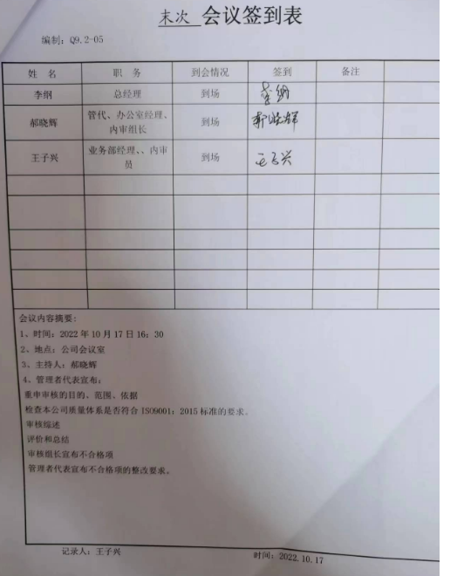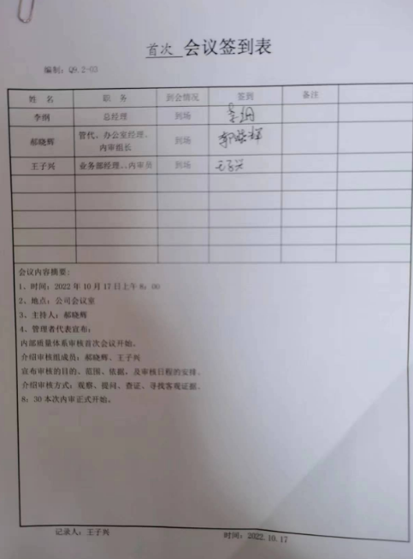 | Y
不符合和纠正措施 | Q10.2 | 公司执行《纠正措施与改进控制程序》用于本公司质量体系运行过程中对不合格的纠正和预防措施的控制。  查纠正措施实施情况：  对内审中提出不符合项进行了原因分析,并制定、实施了纠正措施，并由内审员对所采取的纠正措施进行了验证，纠正措施有效；管理评审中发现的薄弱环节，分析了原因，并采取了纠正措施。  对管理评审提出的建议，制定了改进方案，已实施。  体系运行以来公司按照体系的要求，通过运行控制、加强培训，防止不符合/不合格的发生，不符合得到了有效控制，人员质量意识有了明显提高，没有发现潜在的不符合，没有发生重大质量事故和投诉处罚，没有发生环境、职业健康安全事件和投诉处罚。 | Y

注：不符合标注“N”

过程与活动、抽样计划 | 涉及  条款 | 受审核部门：业务部 主管领导：王子兴 陪同人： 郭政 | 判定
 |  | 审核员：杨园 审核时间：2023.1.10
 |  | 审核条款：Q5.3/6.2/7.1.5/8.1/8.2/8.3/8.4/8.5/8.6/8.7/9.1.2；
岗位职责、权限 | Q5.3 | 业务部负责人：王子兴  业务部主要负责销售管理，合同评审，供方选择、评价工作，制定销售计划，销售策划，销售过程的控制，销售服务质量检查，参与目标指标的制定和本部门目标管理，顾客满意度调查等领导交办的其他工作。  本部门职责明确，回答基本正确。 | Y
目标 | Q6.2 | 查见《质量管理手册》中，公司管理层以公司的质量方针为框架，结合公司的实际运营情况，制定公司的总得管理目标，并对目标进行了分解，制定了考核方法。  查见目标考核记录，对目标完成情况进行了考核，有考核数，考核结果，考核方法，考核时间。  查业务部目标考核情况：  供方评定率100%；  产品准时交付率≥98%；  交货（产品、服务）合格率≥99%；  顾客满意度≥96%。  抽2022年第4季度考核记录，其中顾客满意度测量按年度进行考核，3季度已完成，本季度未进行此项工作，目标达成  考核人：王子兴 ，日期：2023.1.3。  完成了制定的目标，符合要求。 | Y
监视和测量资源 | Q7.1.5 | 查监视测量资源：  该企业为销售型公司，只是对产品型号、数量、包装、外观等进行检验，供应商按合同约定的产品参数和技术要求进行供货，并附带产品检验报告，到货后不进行性能检验，故无监视测量设备。部分配件发货至公司暂存，对数量、型号进行清点。  该公司为销售公司，主要是对服务过程、服务质量进行检查、对顾客满意度进行调查，保留了相应记录。 | Y
运行的策划和控制 | Q  8.1 | 公司对产品质量目标、产品实现过程；产品所要求的验证、确认、监视、检验和试验活动以及产品接收准则进行了策划，并规定了所需的记录,对服务过程进行控制。  - 本公司的产品销售为：电力设备、高压线路异物激光清除仪、线路监测设备的销售  - 策划了销售服务流程：业务洽谈-合同评审-签订合同-产品采购-发货-客户验收-售后服务。  3、配置了办公设备：办公桌椅、台式电脑、笔记本电脑、打印机、固定电话、碎纸机等，基本满足要求。  4、监视测量设备：组织对服务质量进行检查、对顾客满意度进行调查，保留了相应记录。具体见8.6条款。  5、策划了《产品监视与测量控制程序》《服务质量考评控制程序》《销售服务规范》《服务与顾客抱怨处理规范》《不合格控制程序》等制度规范销售过程。  6、制定了业务部门的质量目标和考核办法。  7、收集了相关法律法规要求及所销售产品的相关标准：  中华人民共和国产品质量法  中华人民共和国民法典  中华人民共和国政府采购法  客供产品技术要求  参考标准：  DL/T 849.1-2004电力设备专用测试仪器通用技术条件 第1部分：电缆故障闪测仪  GB/T 10987-2009 光学系统参数的测定  GB/T 2423.1-2008 电工电子产品环境试验 第2部分试验方法 试验A 低温  GB/T 13863-2011激光辐射功率和功率不稳定度测试方法  DL/T 1074-2019电力用直流和交流一体化不间断电源  JB/T 6786-1993测量用交流稳压电源装置  。。。。。。 | Y
顾客沟通 | Q8.2.1 | ●查见《质量管理手册》，8.2条款相关要求及《与顾客有关过程控制程序》及《销售服务规范》中有与顾客沟通的相关规定。  经与业务部经理沟通，本公司产品销售模式主要有：老客户转介绍、网络推广、参加招投标、电话联系沟通等。  提供了公司简介、产品介绍、制作的标书等。  目前主要是老客户为主，有稳定的客户群体。  公司通过走访、电话、邮件等方式与顾客交流，主要进行以下沟通：  在合同签订前与顾客沟通产品数量质量要求、交货期等问题；  接受顾客问询、询价、合同的处理。  与顾客沟通的内容在合同中进行了规定，包括产品名称、参数要求、数量、价格、质量标准、交货方式、违约责任等。  体系建立以来，未发生顾客不满意及投诉现象。 | Y
与产品有关要求的确定 | Q8.2.2 | 提供了销售《合同台账》，台账记录了客户名称、订货内容、订购日期、交货日期等信息。  销售产品主要是电力设备、高压线路异物激光清除仪、线路监测设备。  查公司产品销售合同  ——抽1：合同签订日期为2022.7.30日  河北省送变电有限公司电力设备仪器仪表采购合同，用于输电线路运维项目建设工程；  买方：河北省送变电有限公司  卖方：石家庄上凯电力设备科技有限公司  供货范围：  交流试验电源 16 台  光源 50 台  相位伏安表 16 台  望远镜 16 部  合同明确了供货范围及分项价格表、工作联系单、验收要求、违约责任等，另签有物资采购廉政协议，技术协议等，合同有双方签字盖章。  ——抽 2：合同签订日期为 2022.5.18日  甲方：安徽送变电工程公司  乙方：石家庄上凯电力设备科技有限公司  采购产品：激光异物清除仪（激光器）（科宏KH-350W）  合同有已标价合同货物清单，含盖采购产品具体规格要求，具体数量，另有交货期限，交货地点，包装与标识要求，到货检验，安装和质量保证，包装要求、违约责任、争议解决等，合同有双方签字盖章。  ——抽3：合同签订日期为 2022-6-28  甲方：国电电力大同发电有限责任公司  乙方：石家庄上凯电力设备科技有限公司  采购产品：线路监测设备（输电可视化智能监拍装置），规格：ZHY960；  合同附件有已标价合同货物清单，有客户采购具体物料名称、规格要求，具体数量，另有交货期限，交货地点，包装与标识要求，到货检验，安装和质量保证，包装要求、违约责任、争议解决等，合同有双方签字盖章。  ——抽4：合同签订日期为2022-10-20  供方：石家庄上凯电力设备科技有限公司  需方：唐山曹妃甸矿石码头有限公司  供应产品：激光异物清除仪  查看合同，明确了产品名称、型号、数量、金额、产品质量标准、包装方式、交货时间、地点、验收方法、违约责任等内容，合同有双方签字盖章。  ——抽5：合同签订日期为 2022-11-4 新建北京至沈阳铁路客运专线京冀段线路在线检测装置采购项目  甲方：中铁建电气化局集团第三工程有限公司  乙方：石家庄上凯电力设备科技有限公司  采购产品：输电线路通道可视化远程巡检系统；  线路在线监测设备，规格：DS-NACN62401-GLN  支架 DS-1661ZJ  合同附件有物资采购清单，有客户采购具体物料名称、规格要求，具体数量，另有交货期限，交货地点，包装与标识要求，到货检验，安装和质量保证，包装要求、违约责任、争议解决等，合同有双方签字盖章。  另抽其他日期、其他型号产品的销售合同多份，销售产品包括电力设备，线路在线监测装置，激光清除仪等，覆盖认证范围，销售合同明确了交货质量和技术要求、交货期限、价格、明细等。  上述合同均保存完好，符合要求。 | Y
产品有关要求的评审及变更 | Q8.2.3  Q8.2.4 | 与业务部经理王子兴沟通，合同评审主要为口头评审和会议合同评审，参与招标前进行了会议评审，评审内容包括合同风险、客户技术要求、交货能力、交货方式、付款期限、质量保证、价格等方面。评审通过后方可签订合同、购买标书进行后续投标。  提供了合同评审表，查上述合同均进行了合同评审，评审时间均在合同签订之前或当日。  评审通过后方可签订合同，评审结果：该订单/合同内容，可满足顾客要求，同意签订后尽快交付顾客。  与业务部经理沟通，合同有可能出现的变更为追加数量，供货期更改（根据合同和甲方要求），通过追加协议进行。 | Y
产品服务设计和开发 | Q  8.3 | 经远程微信视频与客户进行确认，依据国家法律法规、客户要求服务，目前销售服务流程传统固定，无设计开发要求，故不适用8.3条款，不影响组织确保其服务合格的能力或责任，对增强顾客满意也不会产生影响。 | Y
外部提供的过程、产品和服务的控制 | Q8.4 | 采购依据《采购控制程序》等文件要求进行控制，企业依据合同可客户要求进行采购，实进实销，不进行大量存货，采购货物直接从供方处发货至客户指定地点，部分维修配件等在办公室暂存，清点数量和型号后进行发货。  采购物资主要为：输电线路智能监拍装置、电力设备、高压线路异物激光清除仪；  外包：部分产品运输；  对物资供应商定期进行合格供方评价，内容包括：资质、生产情况、设备情况、产品供应能力、社会信誉等内容。  经由总经理确认后，纳入公司合格供方。  提供了《合格供方目录》  合格供方名称 采购产品名称  智洋创新科技股份有限公司 输电线路智能监拍装置  保定中泰电子科技有限公司 电力设备仪器仪表  北京科宏电气设备有限公司 高压线路异物激光清除仪  石家庄德邦物流有限公司 产品运输  。。。。。。  提供了《供方评审记录表》，对上述供方进行了评审，评审结论：可以列入合格供方。  批准人：王子兴，日期：2022年4月1日。  收集了供方的营业执照、生产资质等信息。  本公司产品通过物流或自行运输交付客户。  通过签订书面采购合同方式向合格供方进行产品采购。  抽采购合同  ——抽1：2022.8.10采购合同  买方：石家庄上凯电力设备科技有限公司  卖方:保定中泰电子科技有限公司  采购产品：  望远镜、相位伏安表、光源、交流式电源等  查采购合同约定了产品具体规格型号，数量，价格，质量标准，验收标准，配件工具数量要求，支付方式，发货方式，违约责任等内容。合同有双方签字盖章。  ——抽2：2022.5.20采购合同  买方：石家庄上凯电力设备科技有限公司  卖方: 北京科宏电气设备有限公司  采购产品：激光器  查采购合同约定了产品具体规格型号，数量，价格，质量保证期，发货及验收要求，交货日期，知识产权与保密要去，违约责任等内容。合同有双方签字盖章。  ——抽3 ：2022.7.4日采购合同  买方：石家庄上凯电力设备科技有限公司  卖方:智洋创新科技股份有限公司  采购产品：  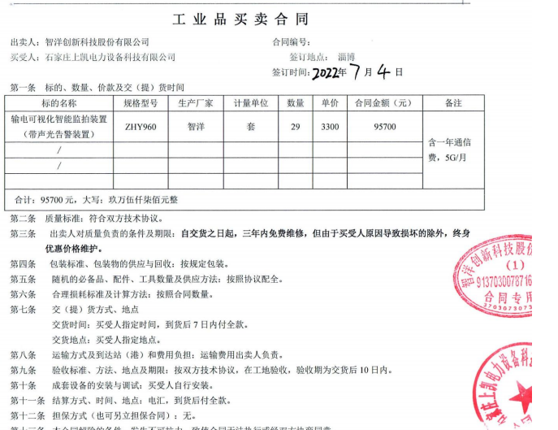  查采购合同约定了产品具体规格型号，数量，价格，质量要求，维修期，配件及工具数量，支付方式，结算方式，违约责任等内容。合同有双方签字盖章。  ——抽4：2022.11.07 日采购合同  购货方：石家庄上凯电力设备科技有限公司  供货方: 杭州海康威视数字化技术股份有限公司石家庄分公司  采购产品：线路在线监测装置，支架，有具体型号，数量要求  查看采购合同约定了质量保证期，发货及验收要求，交货日期，配件，保修期限，违约责任等。合同有双方签字盖章。  ——抽5：2022.11.07 日采购合同  购货方：石家庄上凯电力设备科技有限公司  供货方: 北京科宏电气设备有限公司  采购产品：激光异物清除仪  查看采购合同约定了质量保证期，发货及验收要求，交货日期，质保期限，保修期限，违约责任等。合同有双方签字盖章。  另查其他日期其他规格型号产品的采购合同，明确了产品信息，支付方式，交货日期等内容。  企业介绍，业务部采购人员对采购产品型号、数量、监测报告等验证合格后从供方处发货至客户指定地点，客户对货物的包装、外观及数量进行检验，检验合格后卖方验收并出具到货验收单回传给卖方。  部分产品维修配件等到货后在公司暂存，清点外观、数量、型号之后物流或自行运输送至客户处，客户验收。  经识别，产品运输过程外包。  企业对物流运输方进行了合格评价，通过签订发货单等方式进行控制。客户验收无误后财务与运输方结算。 | Y
生产和服务提供的控制 | Q8.5.1 | 该公司产品销售主要是输电线路智能监拍装置、电力设备仪器仪表、高压线路异物激光清除仪的销售。  企业介绍销售流程：业务人员接收询盘，进行报价回复，客户认可价格后，进一步业务合作确定洽谈，评审通过后签订合同；大型项目招标前进行评审，评审通过后方可购买标书；依据合同和客户要求进行采购，实进实销，不进行大量存货，采购货物从供方处直接发货，部分配件在办公室暂存，清点数量和型号，部分产品根据任务书详细细节要求进行相关测试，合格后进行发货，客户验收，售后服务；  文件支持：  产品的销售依据的标准有：质量标准：顾客技术要求。  相关法律法规要求：中华人民共和国产品质量法、中华人民共和国民法典、中华人民共和国消费者权益保护法、中华人民共和国反不正当竞争法等；  参考标准：  DL/T 849.1-2004电力设备专用测试仪器通用技术条件 第1部分：电缆故障闪测仪  GB/T 10987-2009 光学系统参数的测定  GB/T 2423.1-2008 电工电子产品环境试验 第2部分试验方法 试验A 低温  GB/T 13863-2011激光辐射功率和功率不稳定度测试方法  DL/T 1074-2019电力用直流和交流一体化不间断电源  JB/T 6786-1993测量用交流稳压电源装置。。。。。  根据产品的特性和销售服务的特性和要达到的结果，编制了《销售服务规范》《服务与顾客抱怨处理规范》等文件和记录。  指派胜任人员：业务部所有人员岗前经过专业培训，有相关销售工作经验，通过岗位工作人员的任职评价，对人员能力及表现进行了评价，符合公司岗位能力需求。  公司根据市场销售情况进行销售和采购，下达销售任务过程中产品技术资料和采购合同及记录等相关资料，内容齐全；  销售过程中各环节通过自检、监督、复核对产品信息进行检验，销售定单发出前均经总经理批准后方可交付客户。  产品交付至客户处通过物流服务企业，客户验收签收。  产品售出后，业务部定期进行顾客满意率调查，做好售后服务工作，详见9.1.2审核记录。  需要确认的过程：该公司目前经识别确认的关键过程为业务洽谈过程，特殊过程为销售过程。查见《特殊过程确认记录》，对该过程从工作人员能力、编制有作业指导文件《销售服务规范》、供应商原材料质量等方面进行了确认评价。  确认结论：可以保证质量满足要求。  确认人：王子兴，2022.4.1。  该特殊过程自确认后，人员、工作流程没有变更发生，没有发生再确认的情况。  经查基本符合要求。  现场巡视，销售现场干净整洁，电脑、打印机及网络运行正常。办公秩序良好，符合该公司的规定要求。  查看业务人员通过电话和网络开展销售业务，王子兴经理与通过电话远程指导某公司智能在线监测设备的安装使用，林泽谦正在制作**项目标书，并通过电话解答客户问题，与顾客沟通发货时间问题。 | Y
标识和可追溯性、产品防护 | Q8.5.2/  8.5.4 | 根据本公司产品类型及产品实现过程的具体情况，查相关标识情况：  编制了《标识和可追溯性控制程序》及公司质量管理手册8.5.2条对产品标识、状态标识的实施做了规定。  经营产品的标识控制主要体现在物流过程中的标识控制，产品标识控制工作主要由供方实施。  成品标识：经营厂家、数量、规格型号等。  该公司部分产品配件供方发至公司暂存，清点包装数量型号企业自行运输送达客户指定位置，在运输过程中注意防火、防雨淋、防潮，搬运过程注意剐蹭。  当需要追溯产品的生产历史状态时，由业务部根据采购、检验、运输记录等产品各阶段的唯一性标识和记录开始追溯。当出现产品质量问题时，还应追溯到责任者及产生原因。  产品标识、防护符合要求。 | Y
顾客或外部供方财产 | Q8.5.3 | 公司目前保管的顾客财产主要是顾客提供的个人信息，产品图纸。 对顾客的个人信息责任部门作好保密工作，确保不外泄。  外部供方财产：目前主要为外部供方的个人信息，组织要求相关人员严格保守商业信息秘密，不得对外透露。  经与业务部部门负责人沟通了解，目前为止，组织对顾客及外部供方财产的控制执行情况良好，未发生过顾客及外部供方信息泄露情况。 | Y
交付后活动 | Q8.5.5 | 查销售产品交付情况：产品由供方处发货至客户指定地点，部分产品配件企业自行运输或物流交付至客户处，客户签收。  公司规定，交付当日业务人员主动打电话向客户询问验收情况，产品是否满意，了解客户使用情况，对客户提出的问题做好电话记录，能在电话解决的立即解决，电话解决不了的转为远程微信视频服务或现场服务。  提供质保期内的设备维修、设备配件更换等，具体依照合同执行。  销售人员对售后服务工作总结，分析原因对存在问题进行改进。  另公司通过电话跟踪沟通及定期拜访、客户满意度调查等方式确认交付及交付后服务的满意程度。经查符合要求。 | Y
变更的控制 | Q8.5.6 | 查变更的控制：  经与业务部门沟通，销售合同签订后，业务部按合同要求进行采购并交付，如发现标的物与顾客要求不一致的，与客户商量，重新签订合同，交货期延期的，与顾客商量，得到顾客确认后，再及时发货，并对延期的原因进行分析，避免下次再发生，经了解，目前没有发生对生产和服务提供的更改的情况。 | Y
产品和服务的放行 | Q8.6 | 销售产品严格执行相关国家或行业标准、顾客要求进行采购、销售；  ●采购产品均依据国家标准、行业标准或客户要求，业务员对采购产品数量、材质单/检验报告、外观检验后企业发货至客户制定地点，客户进行验收。 供方发货均附带有产品质量检测报告。  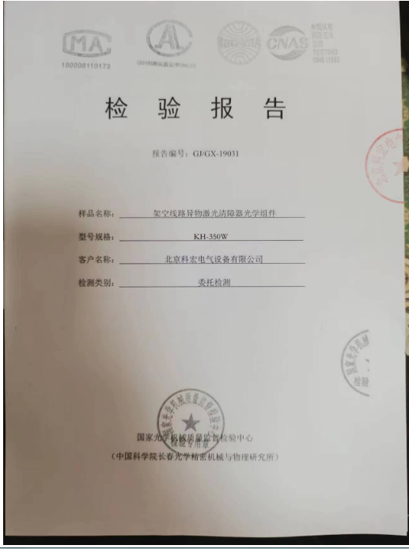  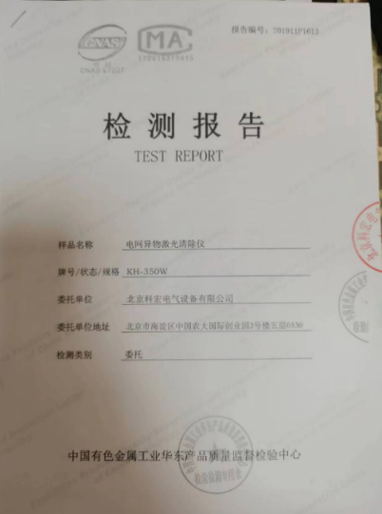  产品质量检测报告  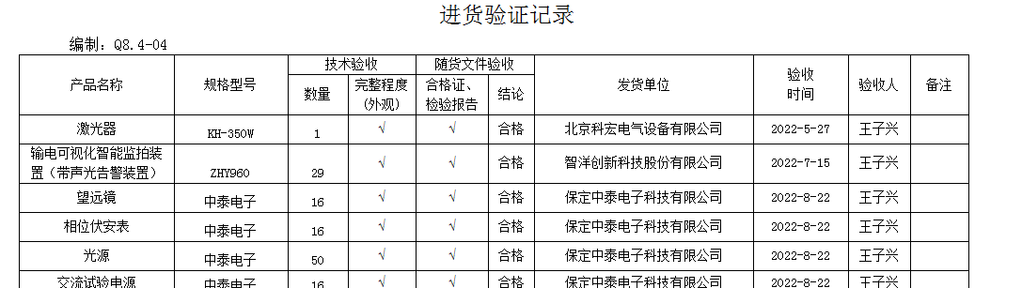  物资验证记录  另抽其他产品、其他日期的货物签收记录3份，均按相关规定进行有效控制。  目前货物采购无至供方现场实施验证的情况发生。  ●销售物资到达客户指定地点后，客户对包装、外观、数量等进行检验，检验合格后卖方验收并出具到货验收单回传给卖方。提供有到货验收单：  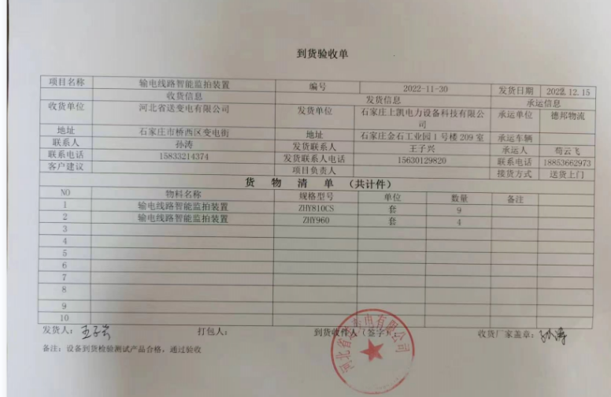  另查其他日期其他产品在线检测设备、激光异物清除仪、电力设备等产品的验收单，均有客户盖章和签字。  产品经客户验收合格。  ●业务部经理负责对销售服务过程的服务质量进行监督检查。  查质量质量管理手册和《销售服务规范》，规定了销售服务过程中服务的质量标准等。  同时规定了每月对销售人员服务质量进行评定。  ——抽2022年10月31日销售服务质量评定记录，检查人：王子兴  记录明确了检查项目和要求：有销售人员仪表、形象接待质量（包括来人来电）、电话记录的及时、完整、清晰情况、制订需求计划和采购计划并实施采购、商品的运输、订购商品的验收、商品的储存和运输、顾客要求评审的及时性等16方面；检查结论：合格。  公司无紧急放行情况发生，公司的产品监测能力基本满足要求。  组织未接受过上级或经理部门的监督检查。 | Y  Y
不合格输出控制 | Q8.7 | 编制《不合格控制程序》《产品监视与测量控制程序》，确保采购和销售服务过程中的不合格项得到识别和进行有效控制，防止不合格的非预期使用或交付。内容符合标准要求。  王经理介绍，公司规定对顾客发现的不合格，业务部应负责做好详细记录，提供客观证据，报告业务部经理进行审批，并通知顾客及供方以便共同协商处理办法或采取措施。事后进行原因分析，防止类似时间发生。  体系运行半年多以来，未发生过退货情况。未发生过顾客投诉和产品质量问题。 | Y
顾客满意度 | Q9.1.2 | ●执行《顾客满意监视控制程序》。业务部负责顾客满意度的测量工作。通过电话，走访等形式，接受顾客反馈，了解顾客满意度信息，发放调查表对顾客满意度进行定量测量。  王经理介绍一般每次交货后业务会对客户进行跟踪回访，定期回访客户，同时每年会进行一次集中式的顾客满意度调查。  查2022年9月30日进行了顾客满意度调查工作，提供了《顾客满意程度调查表》3份，回收3份，调查对象随机抽取，有“国电电力大同发电有限责任公司”等公司，调查主要内容：产品质量、交货期、性价比、售后服务等方面的满意程度等，各项得分求平均值得最终结果。  提供《顾客满意度调查报告》，最终顾客满意率99.9%。达到了公司设定的目标。  不满意内容汇总：其中对公司的供货质量、供货及时性都很满意，但是对服务及时性、服务态度评价较低，提出了建议意见：继续努力，加强服务的速度以及服务的态度。  总结（纠正措施/预防措施）：  1.公司接受客户的建议；  2.对公司全体员工进行质量意识培训，提升员工的质量意识；  3.加强服务人员的考核，增强服务人员的态度意识；  报告人：王子兴，2022.9.30  该结果已提交管理评审。 | Y

注：不符合标注“N”

